documento de Requisitos do Sistema (Minha Garagem)

Versão 2.1

Cronograma do Projeto.

|  |  |
| --- | --- |
| Data | Descrição |
| 25/05/2023 | Reunião para discutir o tema do projeto |
| 27/05/2023 | primeiro esboço do site |
| 29/05/2023 | Atualização da pagina |
| 01/05/2023 | CSS e JAVASCRIPT |
| 05/06/2023 | Reformulação do site |
| 09/06/2023 | Atualização do html e css |
| 10/06/2023 | Login html |
| 12/06/2023 | Formulario de cadastro html |

Equipe de desenvolvimento.

|  |  |
| --- | --- |
| nome | função |
| Mateus Glória | HTML + CSS |
| Clayton Augusto | CSS + Javascript |
| Victor Dias | Webdesign + Javascript |
| Natan Ayres | HTML |

1. Introdução

1.1.1 O Projeto consiste na criação de um sistema web voltado à parte de marketing digital, o mesmo deverá dar acesso aos clientes a consulta de serviços e tomar conhecimento da oficina.

Link do repositório: <https://github.com/ClaytonAugust/MinhaGaragem>

1. Descrição geral do sistema

o objetivo do site é otimizar as comissões da "Minha Garagem"(oficina) e também servir como uma espécie de propaganda, mostrando todos os serviços que o lugar serve

1. Requisitos funcionais

[001] Login

Descrição: Permite aos usuários logarem no sistema.

Atores: funcionários, clientes.

Entradas e pré-condições: esta cadastrado no sistema.

Saídas e pós-condição: não possui.

[002] formulario de cadastro

Descrição: cadastrar o cliente no site.

Atores:funcionários, clientes.

Entrada e pré-condições:não possui.

Saídas e pós-condição:não estar cadastrado no sistema.

* Especificação do sistema:

A1-registra-se no sistema(cliente)

|  |  |  |  |
| --- | --- | --- | --- |
| DADOS | | | |
| atributo | tipo | tamanho | obrigatorio |
| Nome | texto | x | sim |
| Sobrenome | texto | x | sim |
| E-mail | E-mail | x | sim |
| Celular | Tel | x | sim |
| Senha | password | x | sim |
| Confirme sua senha | password | x | sim |
| masculino | Input-radio | x | sim |
| feminino | Input-radio | x | sim |

1. Requisitos não funcionais:
2. Diagramação e prototipaçãos UML

esboço da pagina inicial.

Pagina1



Html do site.

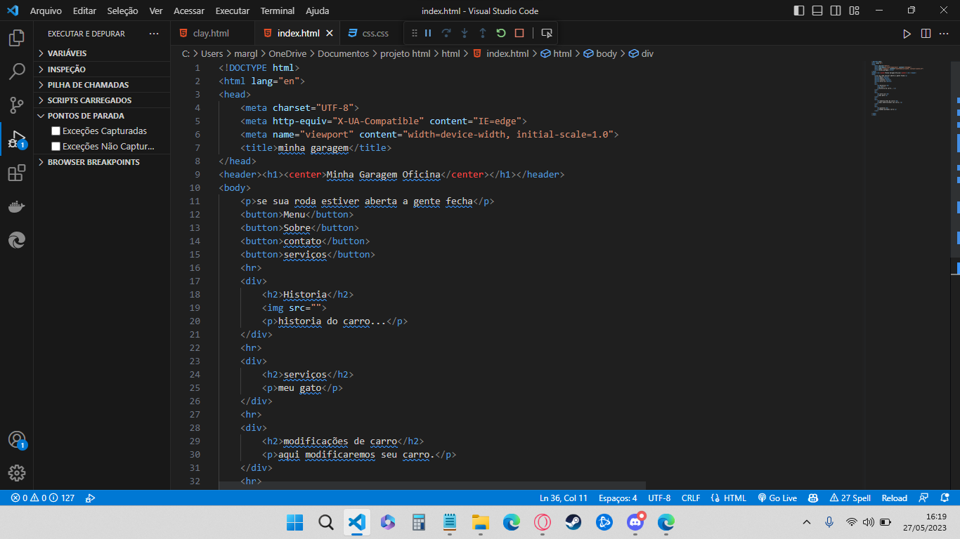

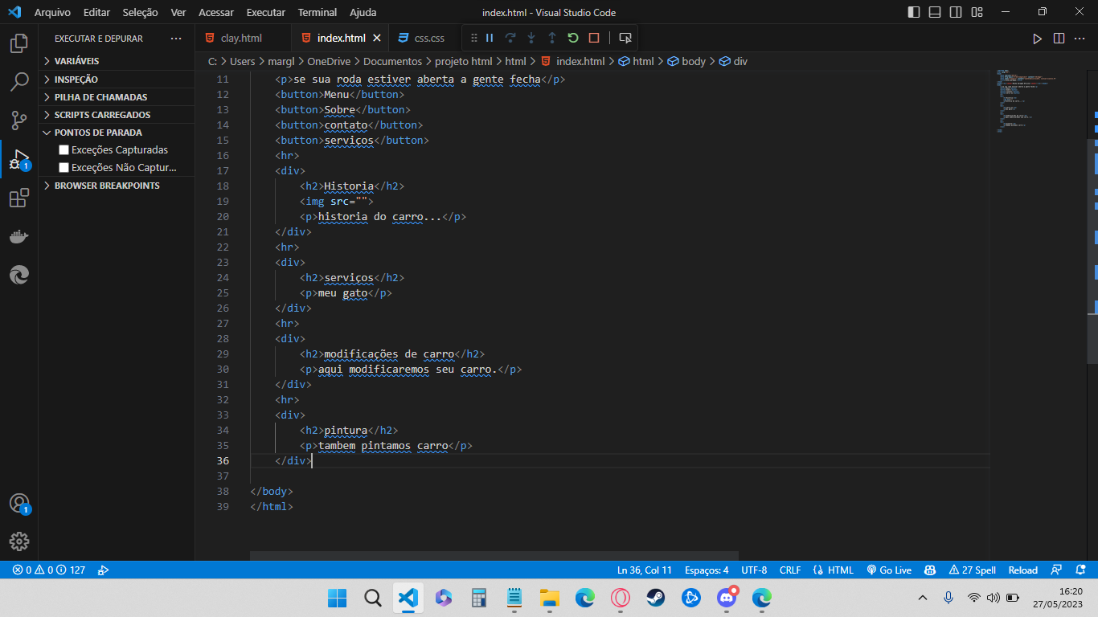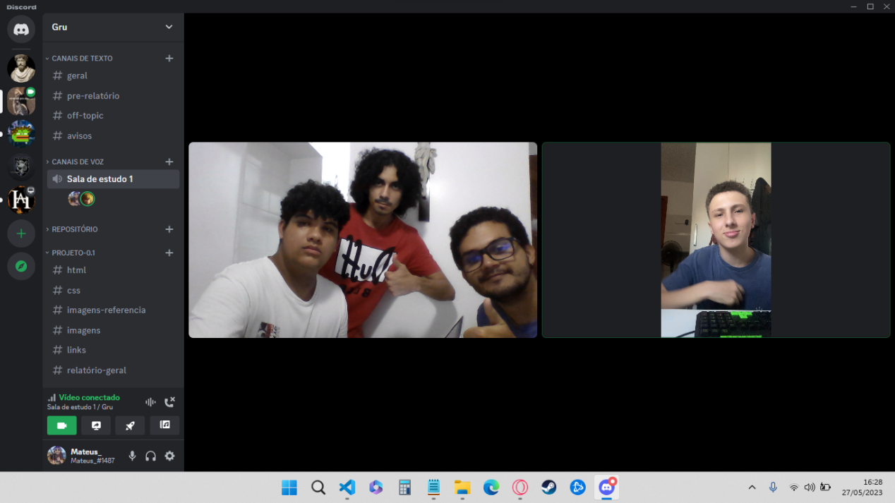

Pagina 2

Primeira alteração

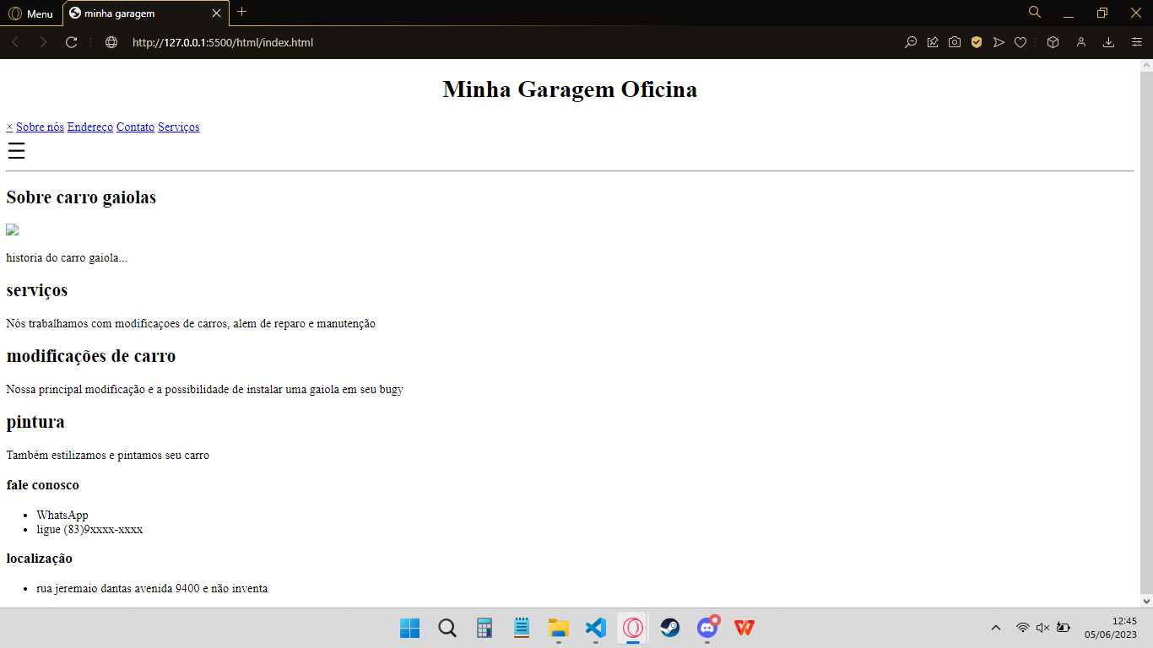

Pagina 03

Atualização CSS e java script

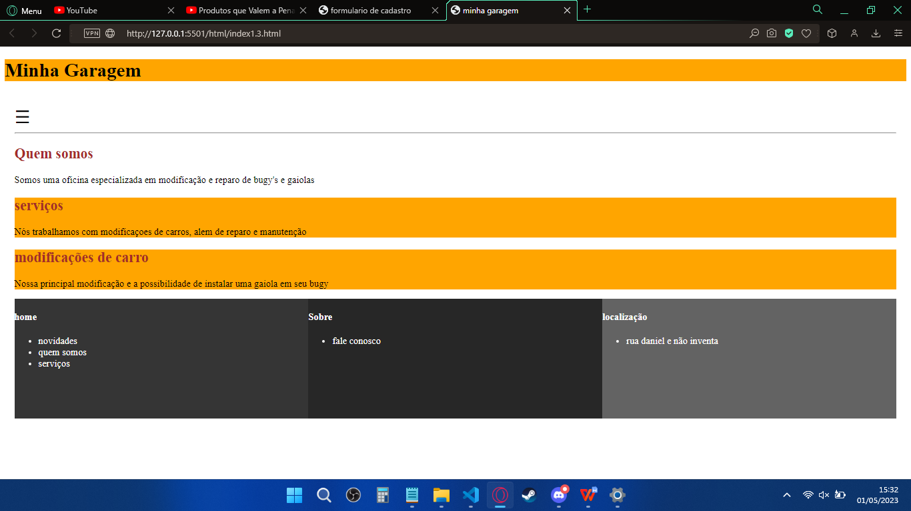

Pagina 04

Refizemos o site.

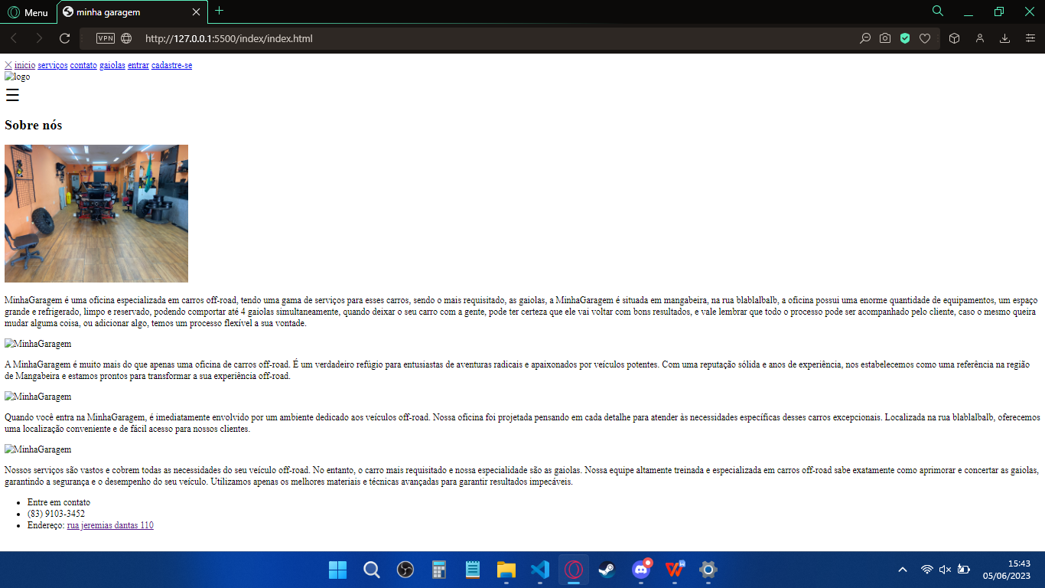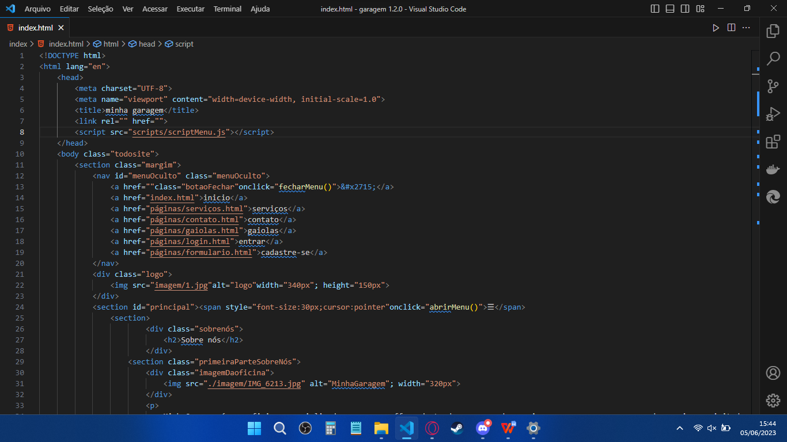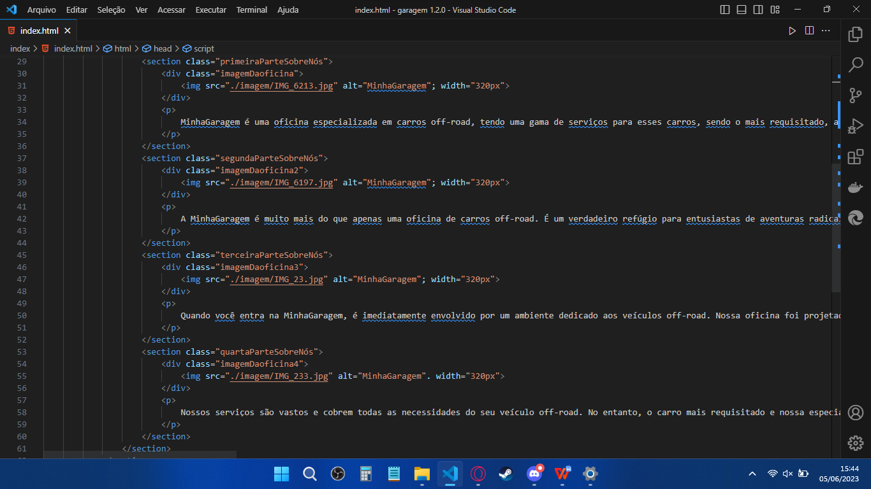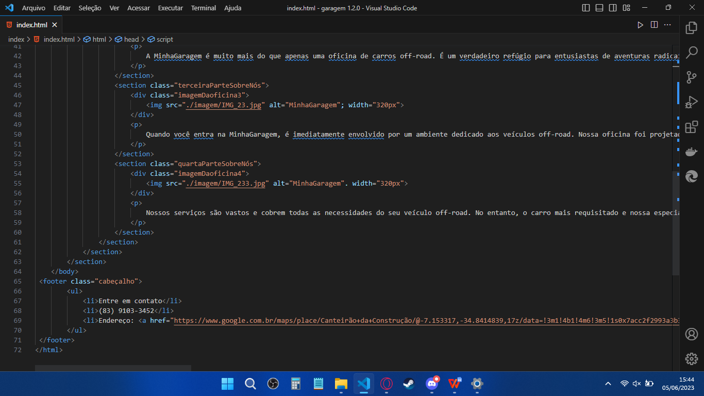

Pagina 05

Atualização do html + css

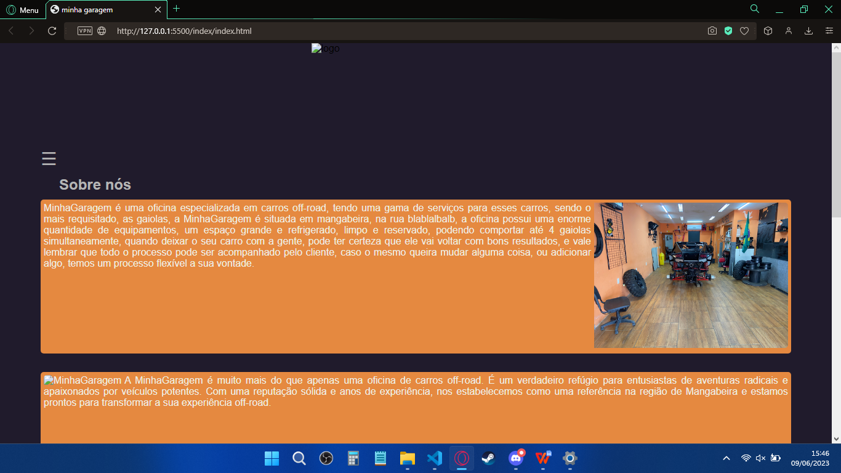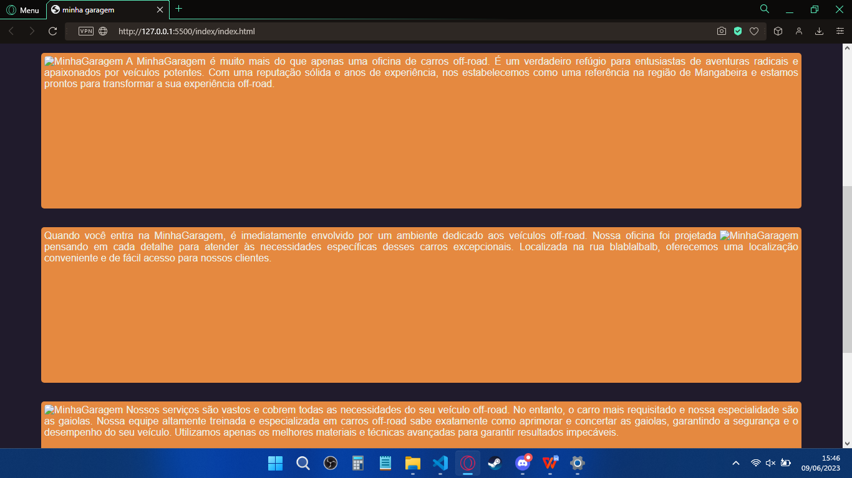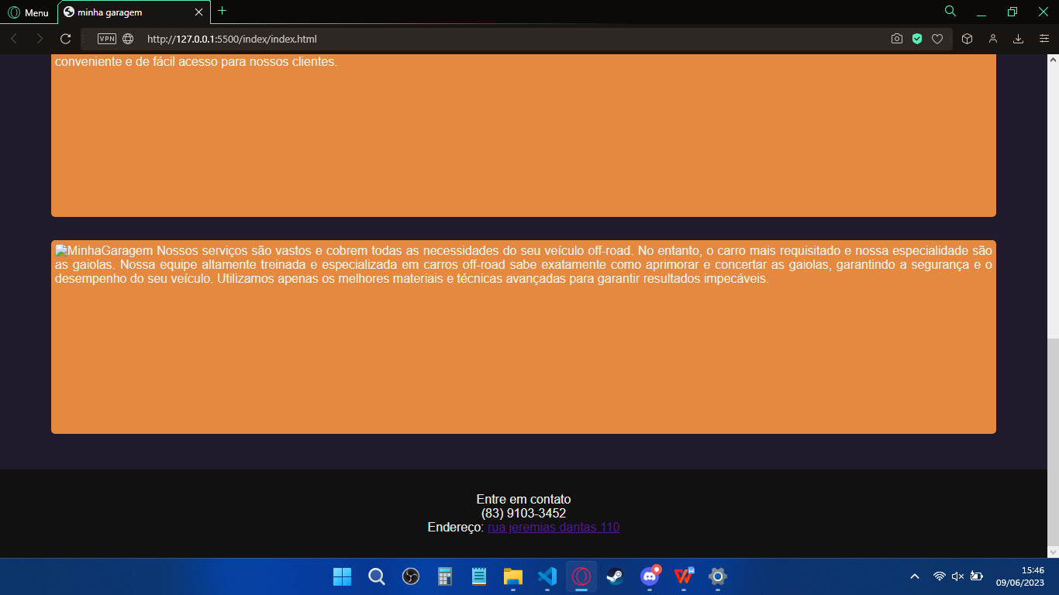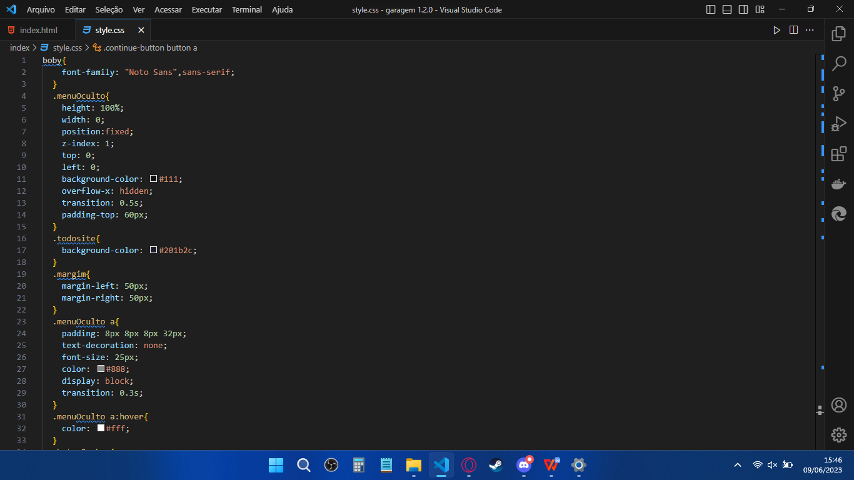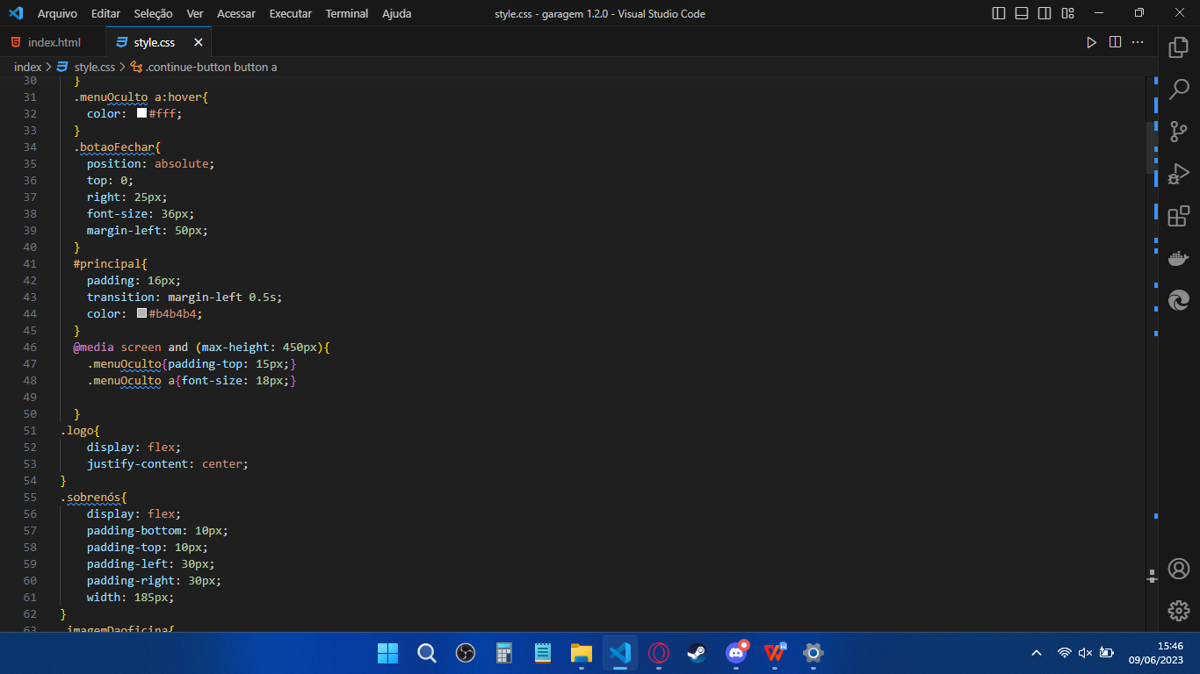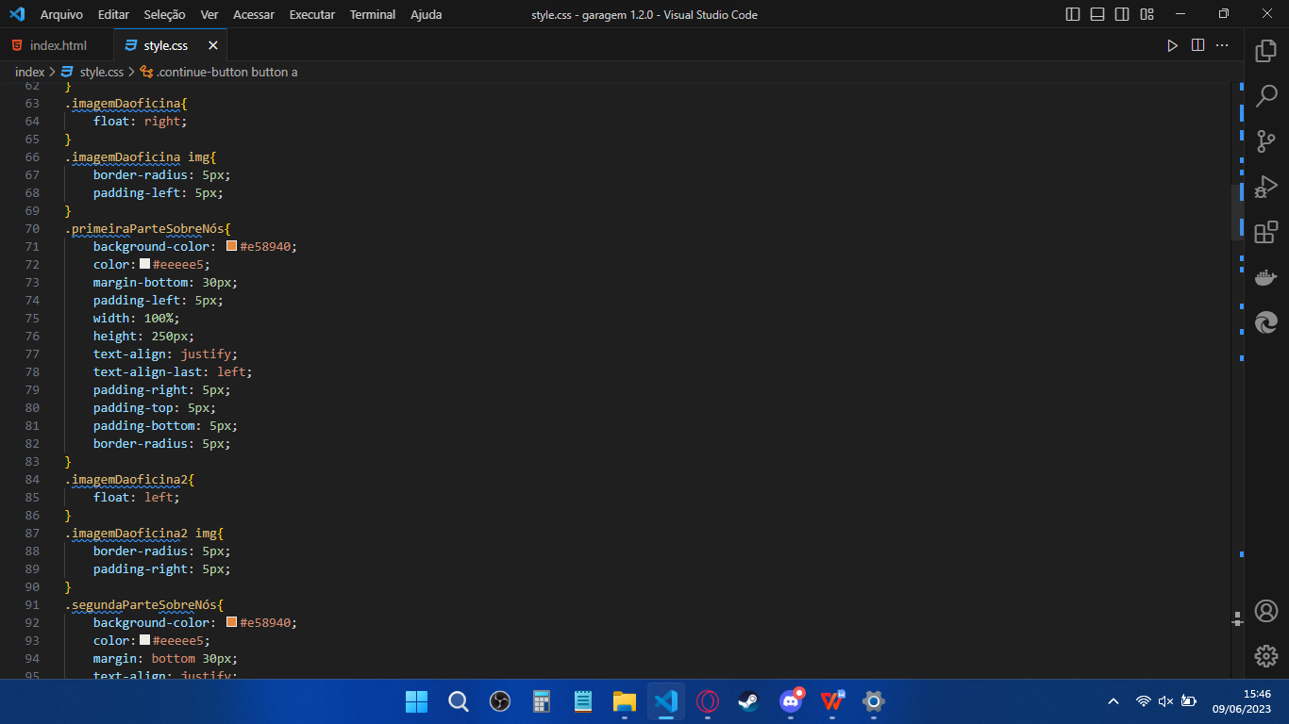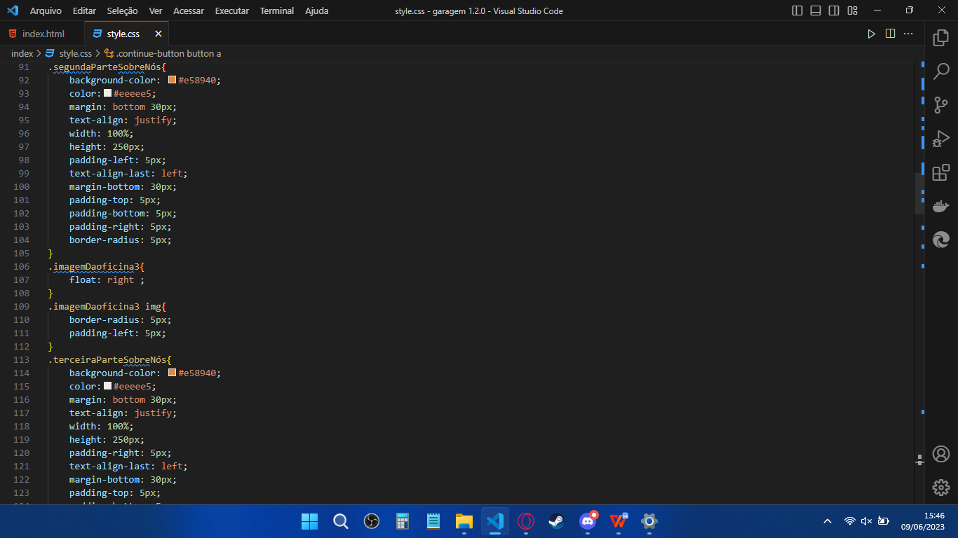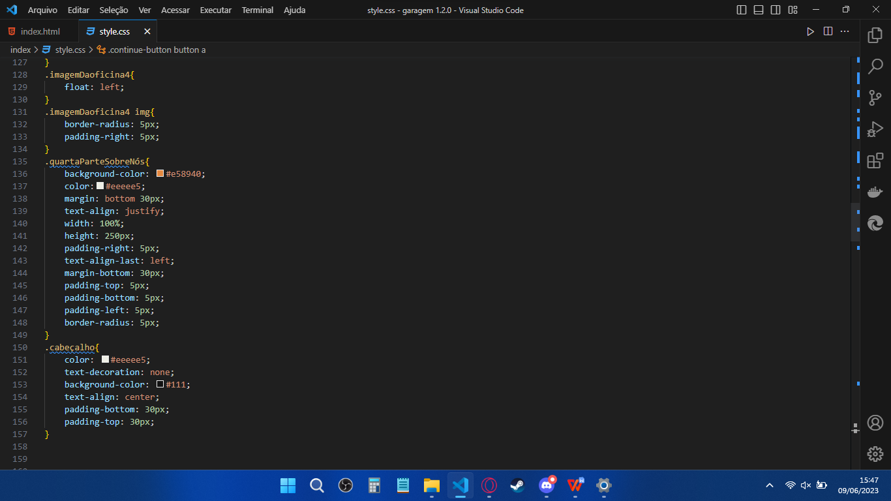

Pagina 06

Formulario de cadastro.

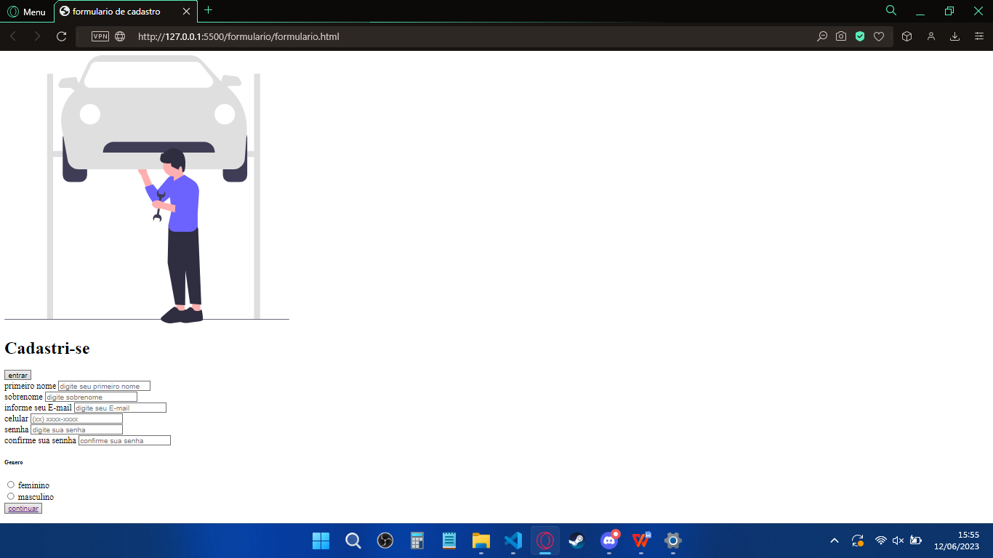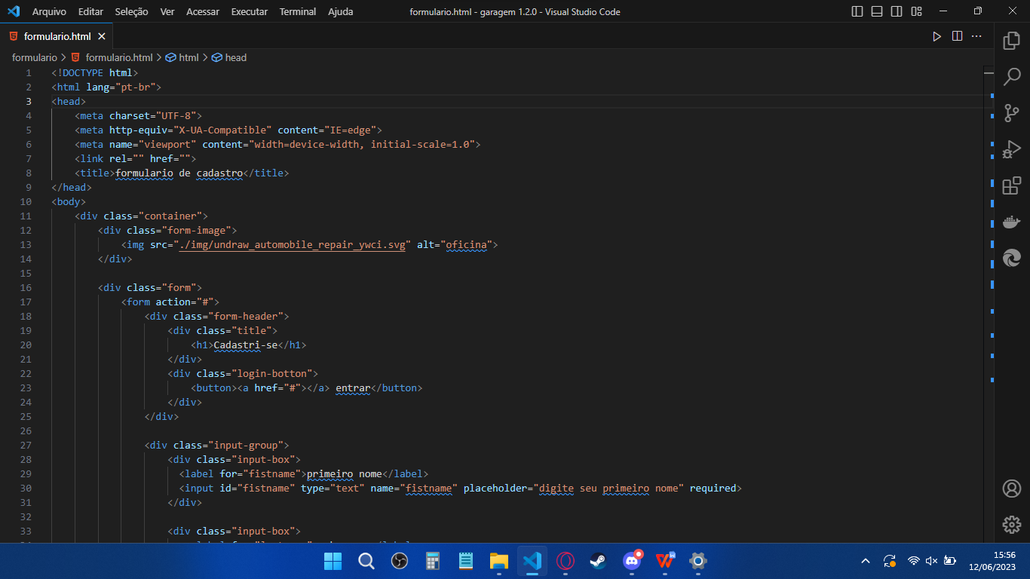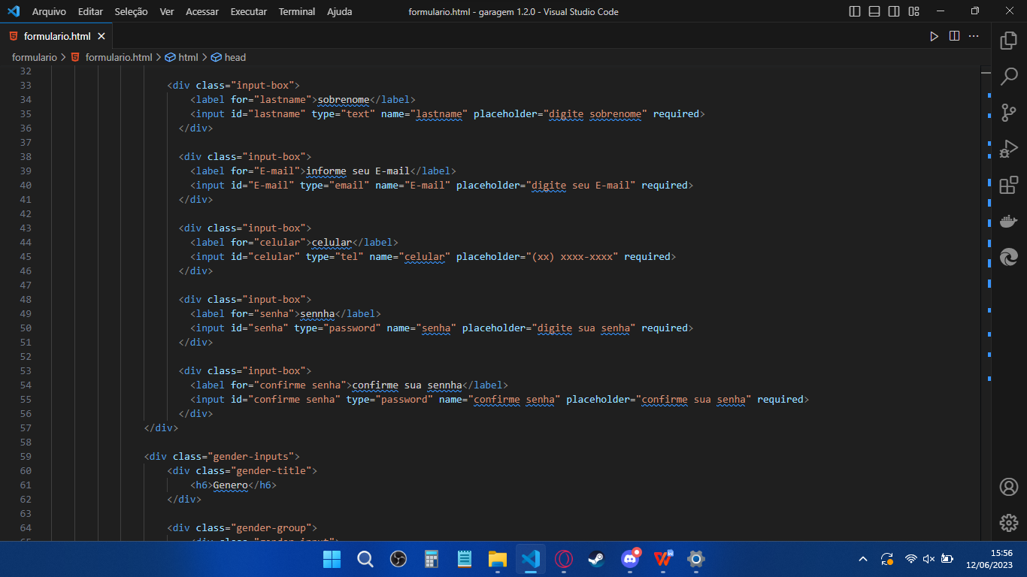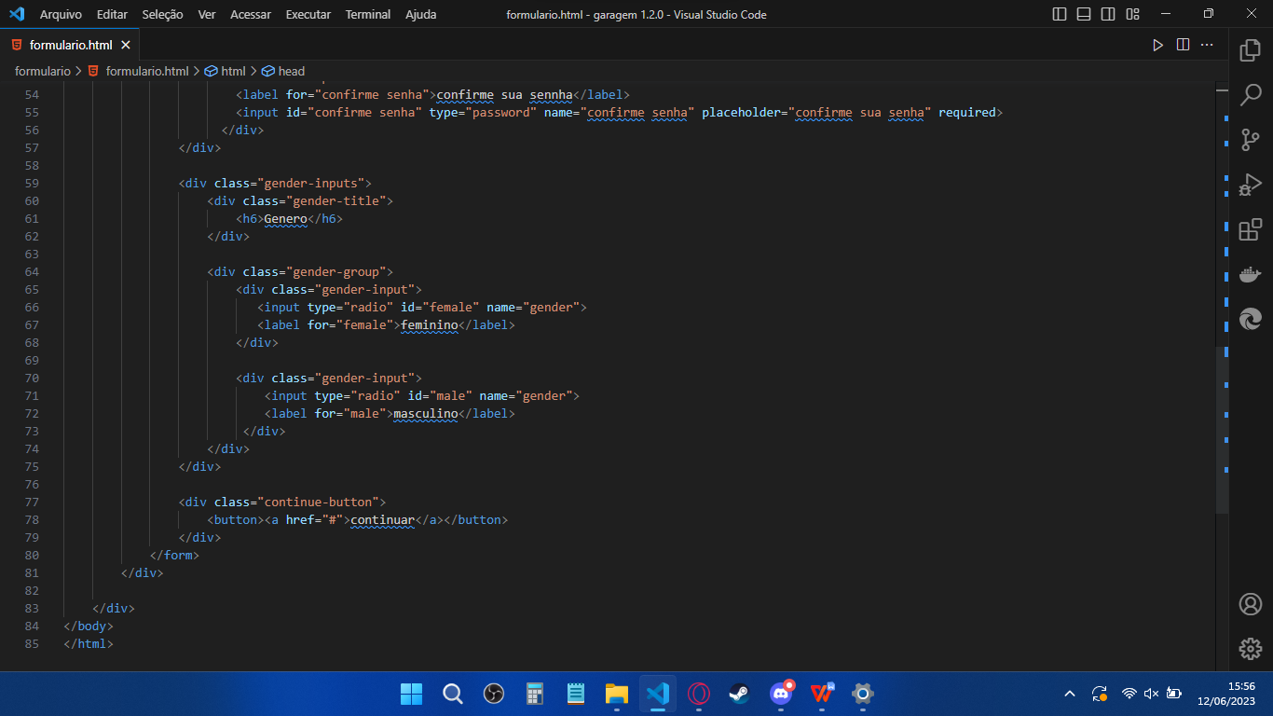

Pagina 07

Formulario css

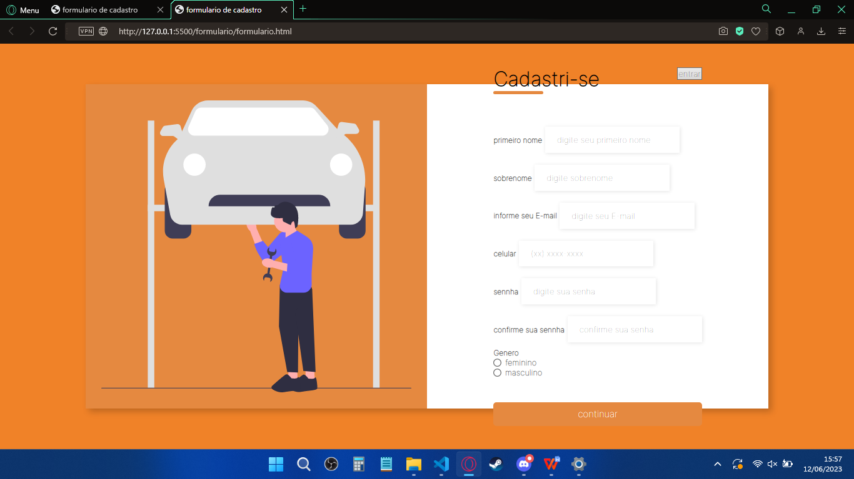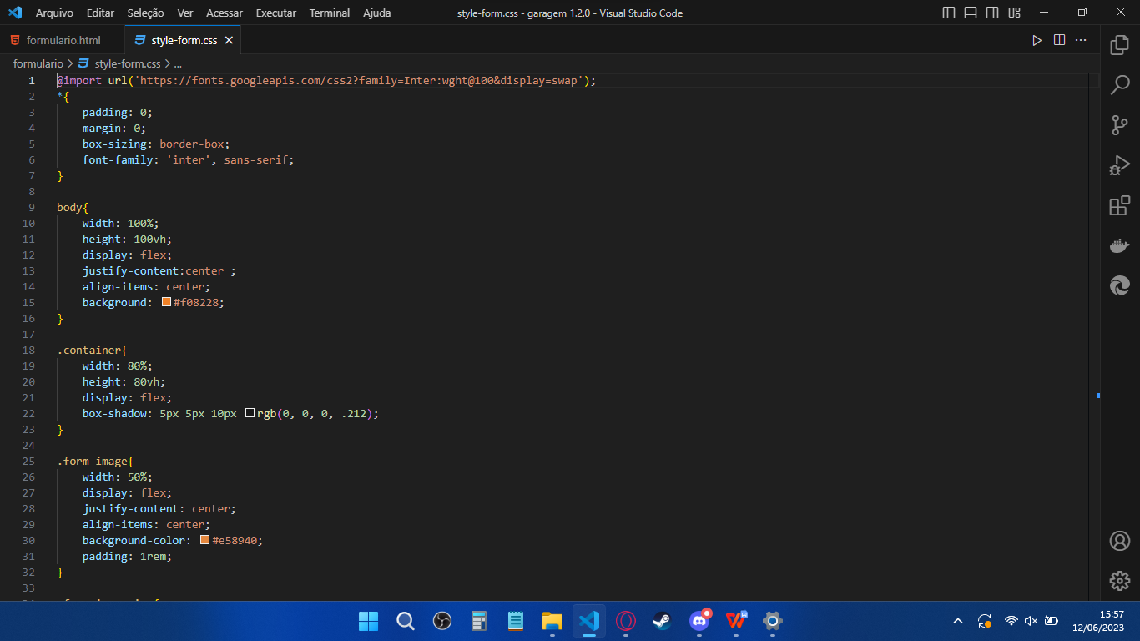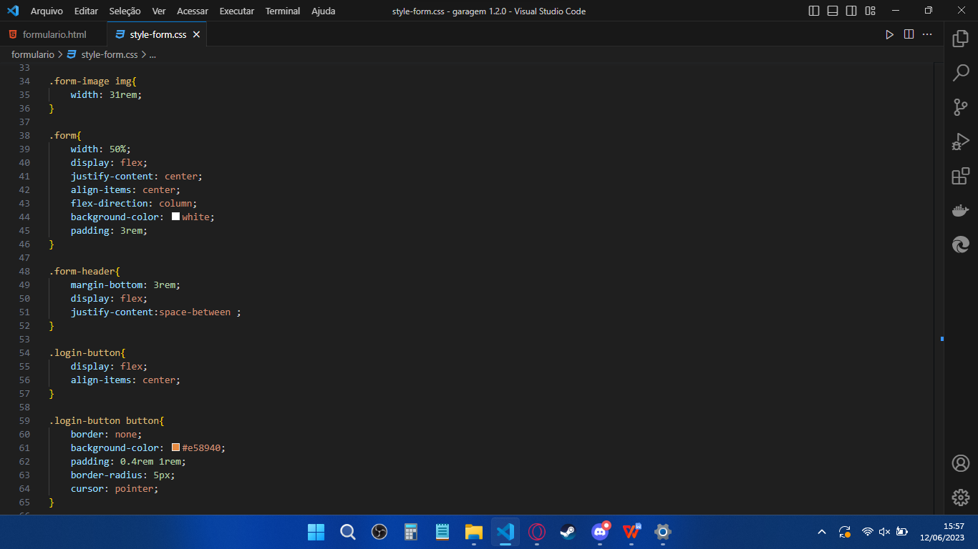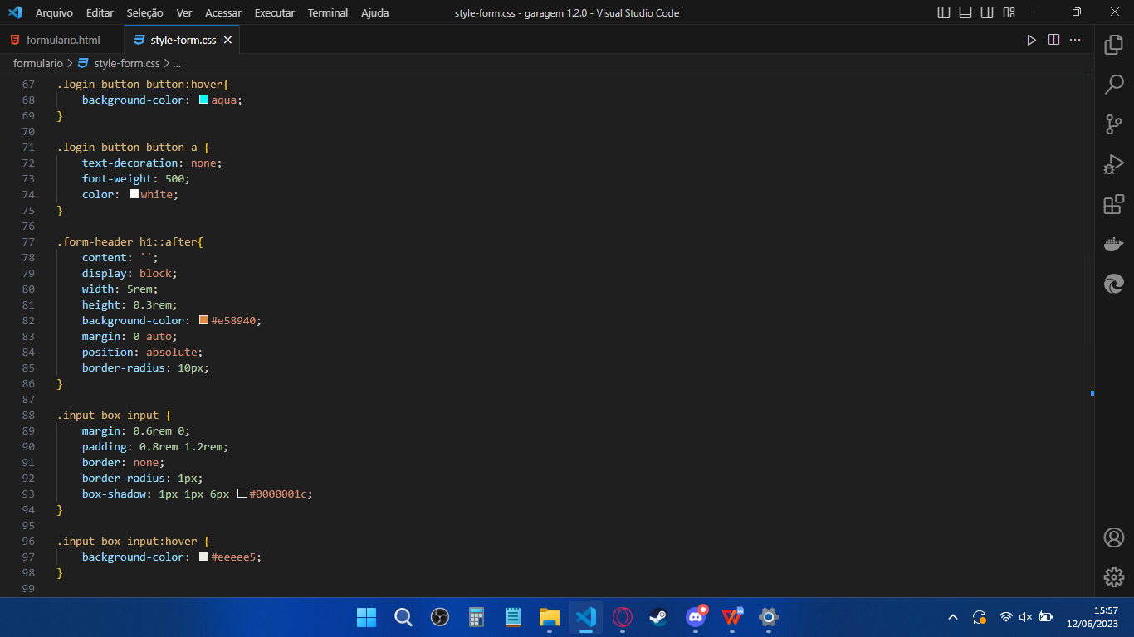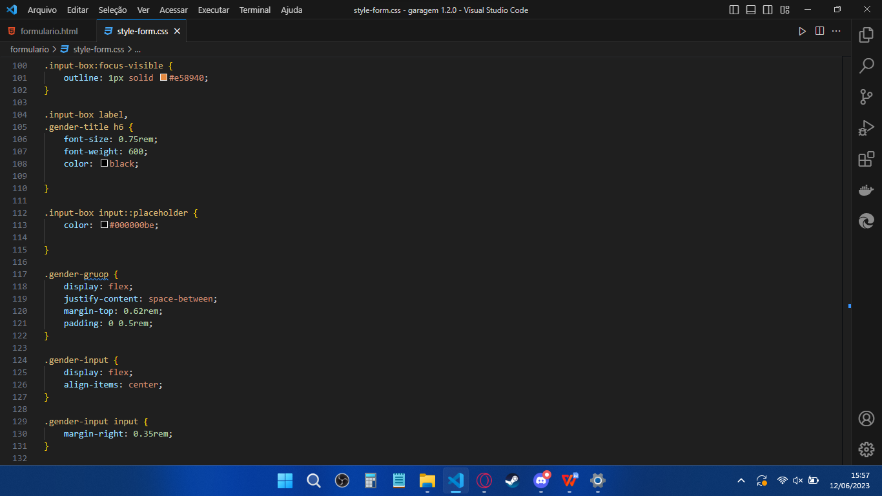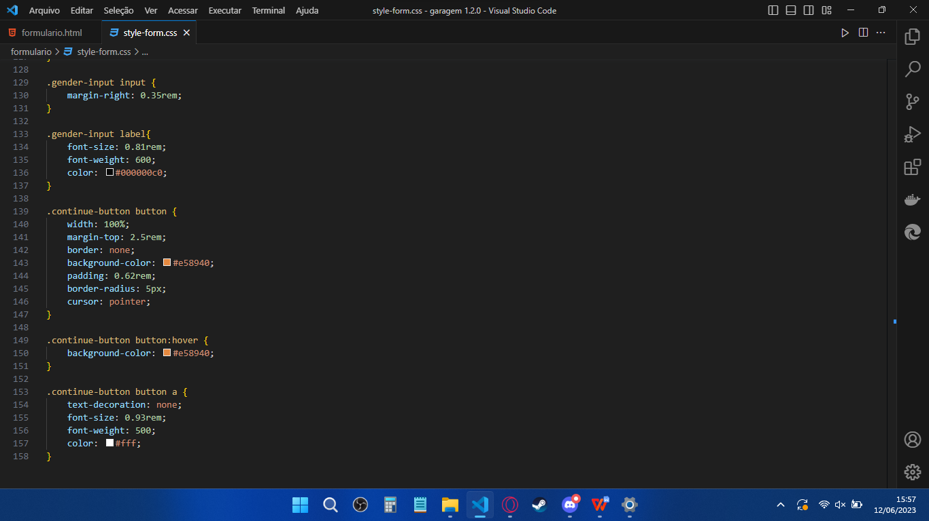

Pagina 08

Login

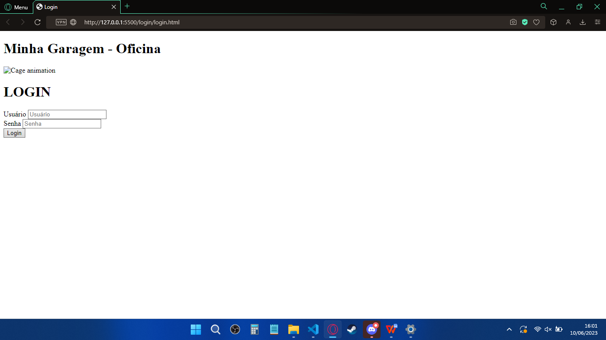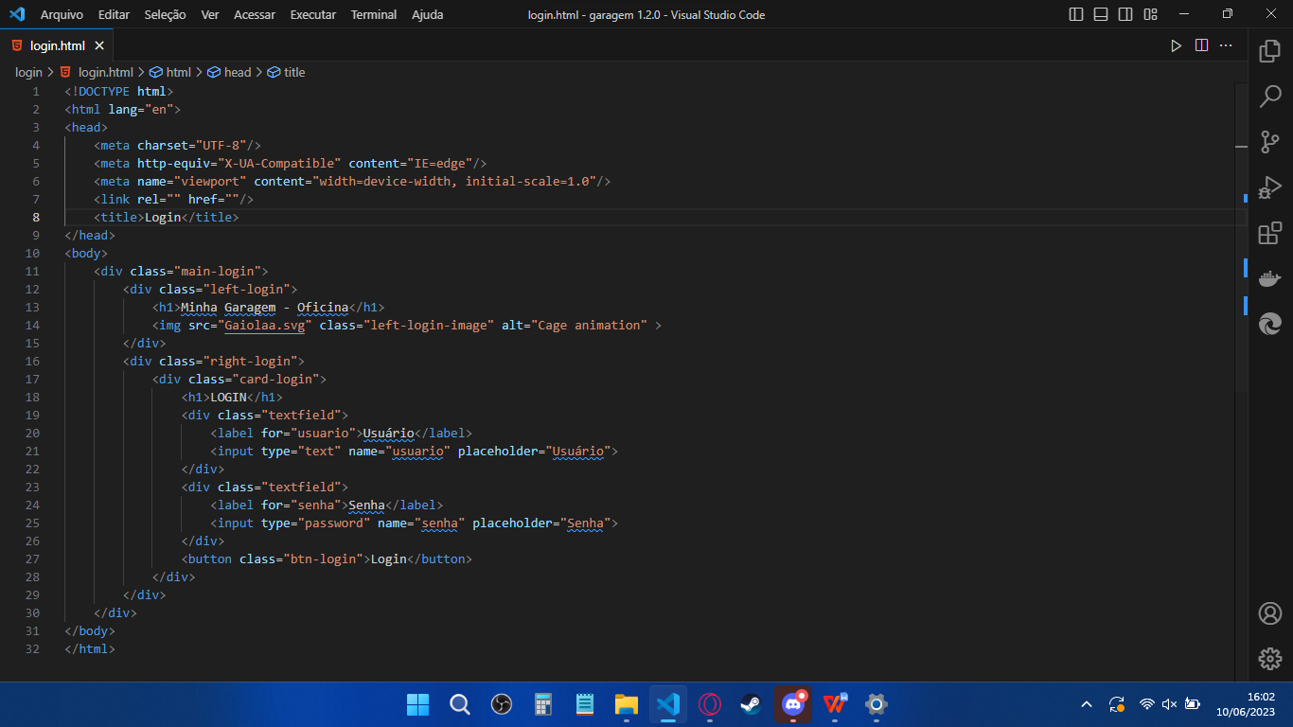

Pagina 09

Login css

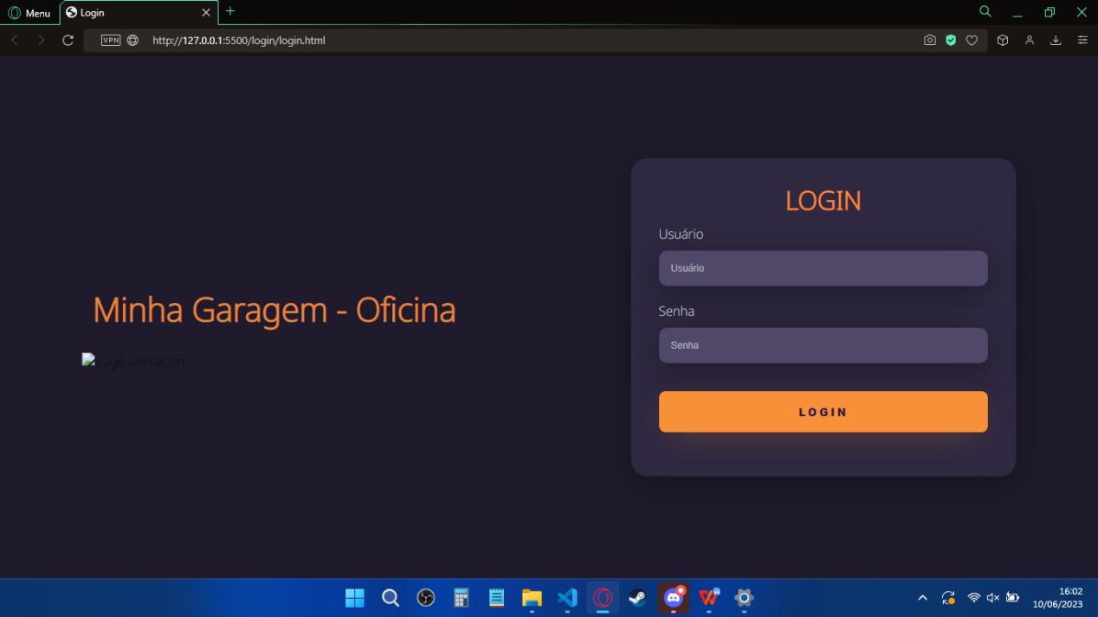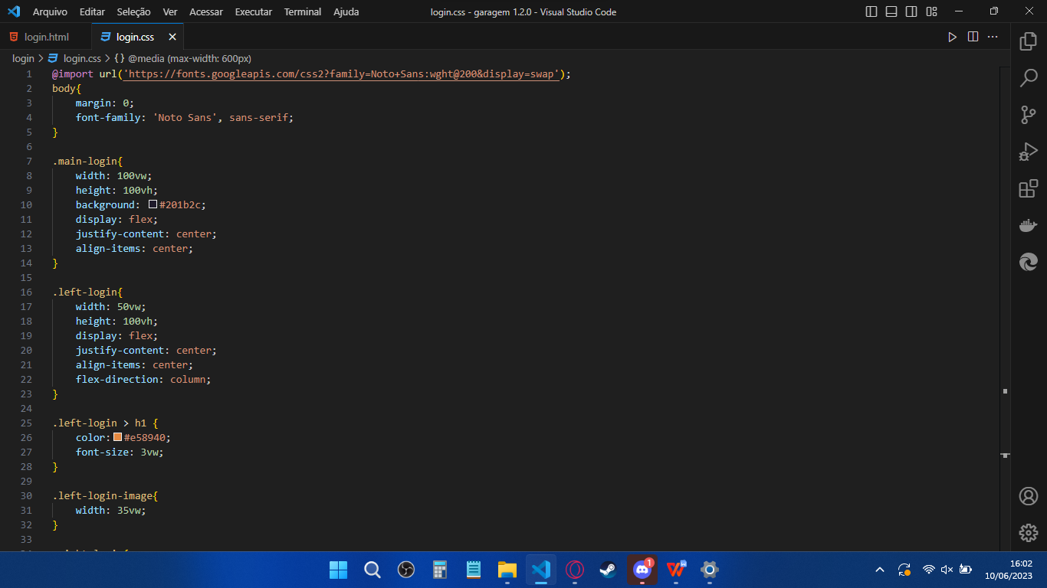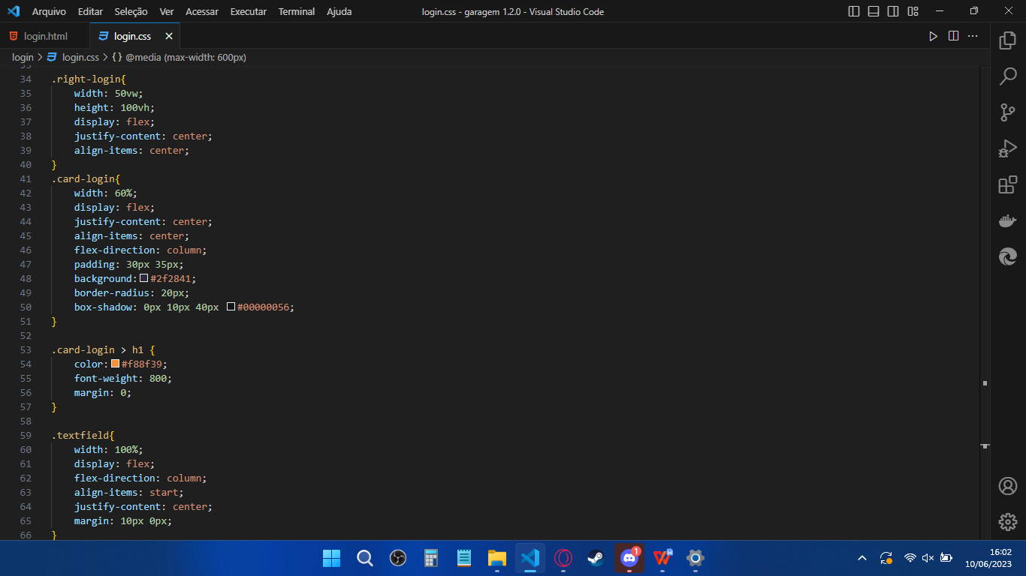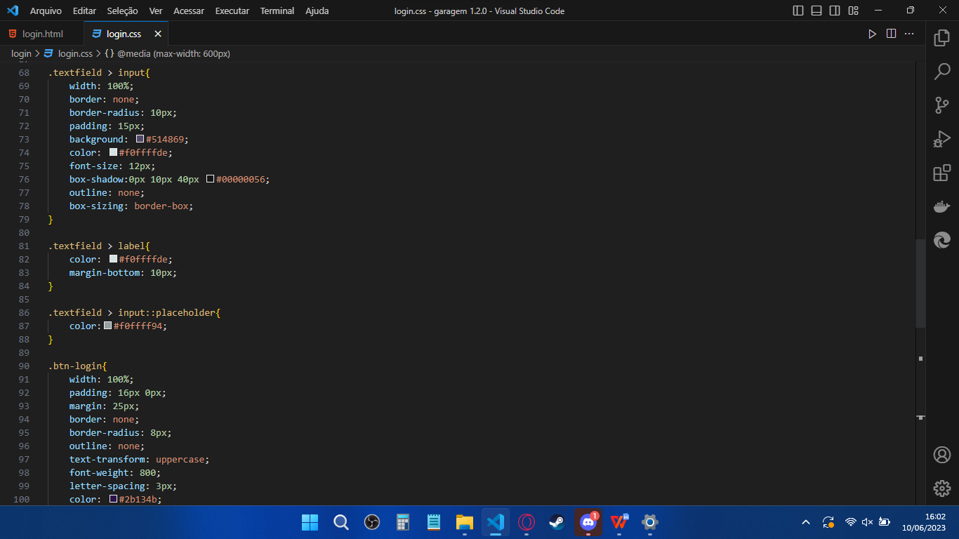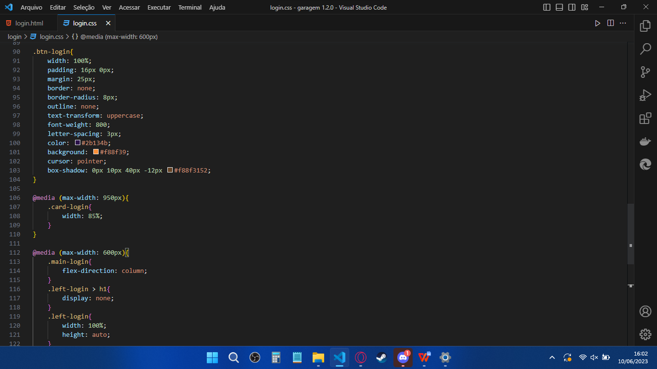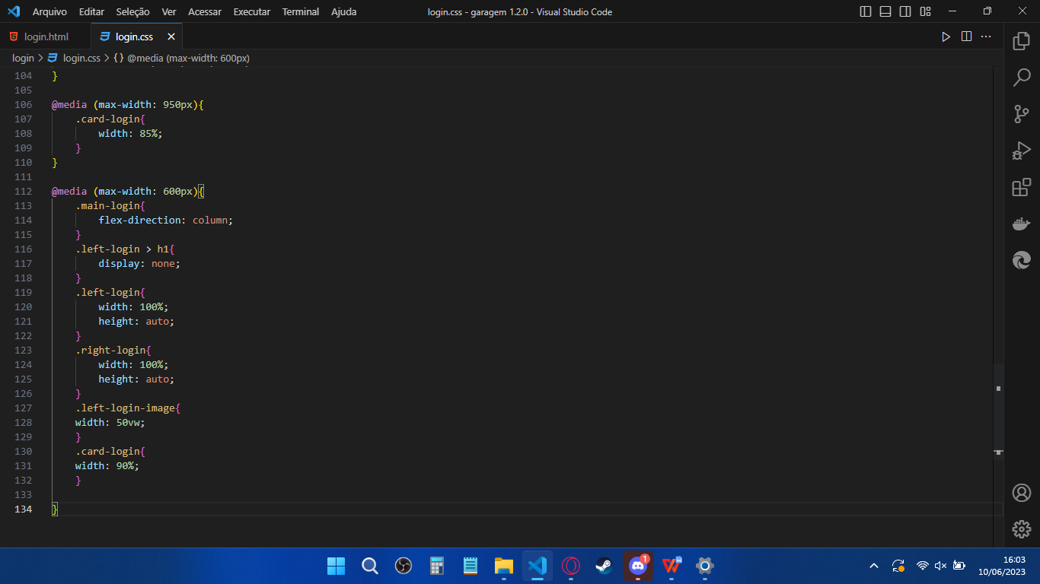

Pagina 10